**Tecnológico de Monterrey**

Campus Monterrey

**Propuesta de Proyecto:**

**DaVinci**

Miguel Angel Banda A00816758

Iván González Montemayor A00814653

**Índice**

1. General
   1. Visión del proyecto ……………..……………..……………..……………..3
   2. Objetivo principal(incluyendo área)……………..……………..………….3
2. Requerimientos del lenguaje
   1. Palabras reservadas, operadores(lógicos, aritméticos, relacionales)..4
   2. Diagramas de sintaxis……………..……………..………………………..4
   3. Principales elementos de la semántica……………..…………………...4
   4. Breve descripción de cada función especial así como instrucciones usadas en nuestro lenguaje.……………..……………..………………...5
   5. Tipos de datos……………..……………..……………..………………….5
3. Entorno
   1. Lenguaje……………..……………..……………..………………………..6
   2. Sistema Operativo……………..……………..……………..……………..6
4. Bibliografía……………..……………..……………..……………..……………….6

# General

Visión

El propósito de este proyecto principalmente para nosotros es el crear un lenguaje con output gráfico en el que se puedan dibujar figuras mediante instrucciones de programación sencillas con el objetivo de que niños y jóvenes de temprana edad puedan empezar a experimentar lo que es la programación y sientan la curiosidad de querer aprender más acerca de esta maravillosa profesión.

Como propósito secundario, para nosotros es un reto que vamos a sacar adelante y nos va a servir para entender más a profundidad los procesos que se llevan a cabo dentro de un compilador, esto para complementar todos nuestros conocimientos de la carrera.

Objetivo

El objetivo de este proyecto es crear una herramienta que acerque a los jóvenes que no han tenido experiencia en programación de una manera divertida, por medio de figuras geométricas creadas a través de comandos fáciles e intuitivos, siendo auxiliar en su aprendizaje y tareas.

# REQUERIMIENTOS DEL PROYECTO

Componentes léxicos del lenguaje

|  |  |  |  |  |  |
| --- | --- | --- | --- | --- | --- |
| **Palabras reservadas** | | | | | |
| Int | rotate | print | if | false | color |
| Bool | var | void | else | size | line |
| Float | figure |  | true | sides | square |
| String | rectangle | poligon | arrow | start | end |
| while | triangle | circle | penForward | penBack | penOn |
| penOff |  |  |  |  |  |

Tokens

|  |  |
| --- | --- |
| **Tipo de constante** | **Expresión Regular** |
| id | [A-Za-z][0-9A-Za-Z_]* |
| cte_int | [0-9]+ |
| cte_float | [0-9]+\.[0-9]+ |
| cte_string | \".*\" |

Operadores lógicos

|  |  |
| --- | --- |
| **Operador** | **Uso** |
| AND | Unión |
| OR | Intersección |
| NOT | Negación |

Operadores aritméticos

|  |  |
| --- | --- |
| **Operador** | **Uso** |
| + | Suma |
| - | Resta |
| * | Multiplicación |
| / | División |

Operadores relacionales

|  |  |
| --- | --- |
| **Operador** | **Uso** |
| > | Mayor que |
| < | Menor que |
| >= | Mayor o igual que |
| <= | Menor o igual que |
| == | Igual a |
| != | Diferente de |

Diagramas de sintaxis

**DAVINCI**

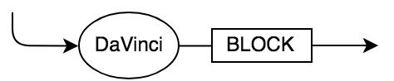

**ASSIGNMENT**

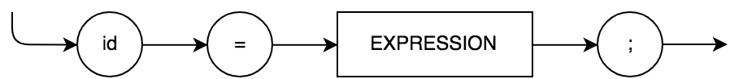

**BLOCK**

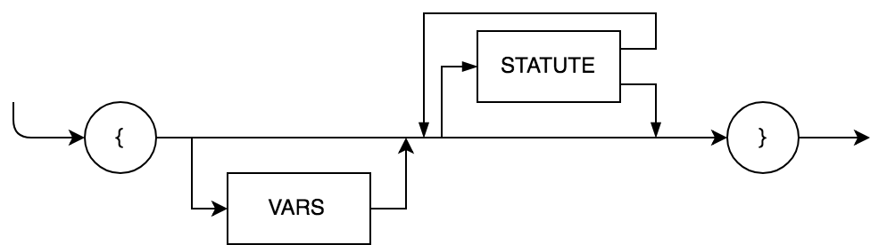

**COLOR CTE**

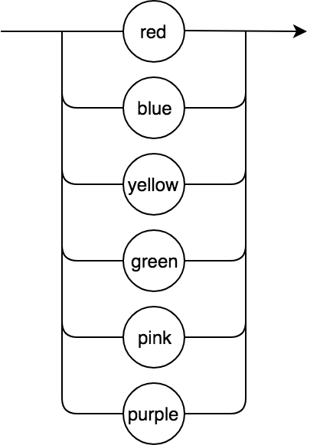

**CONDITION**

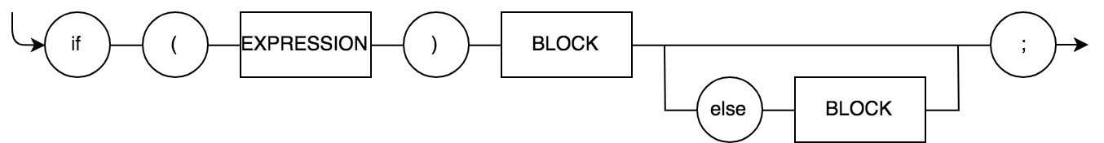

**COLOR**

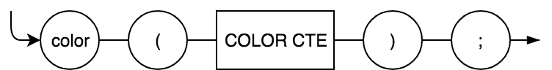

**CIRCLE**

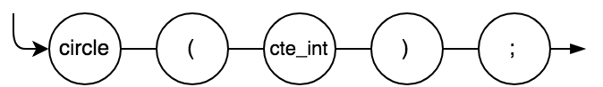

**SQUARE**

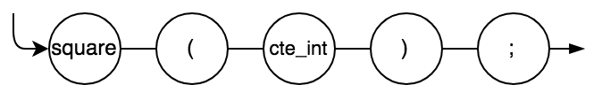

**TRIANGLE**

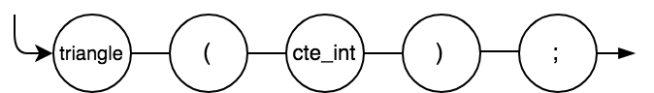

**RECTANGLE**

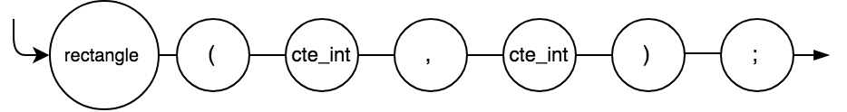

**POLIGON**

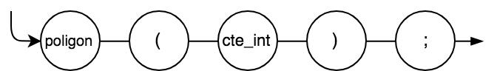

**ROTATE**

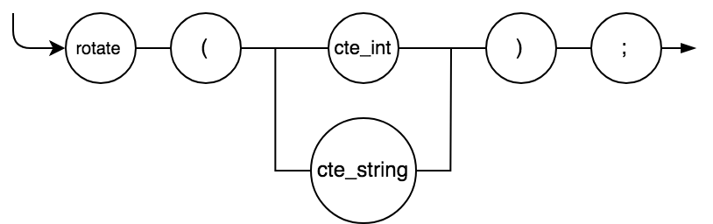

**PENSIZE**

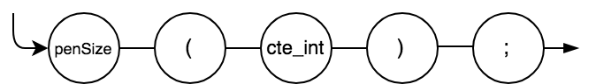

**PENFORWARD**

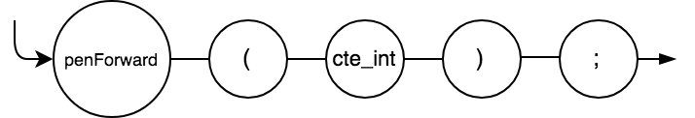

**PENBACK**

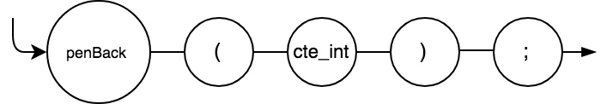

**TYPE**

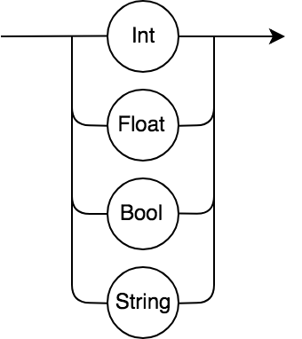

**VARS**

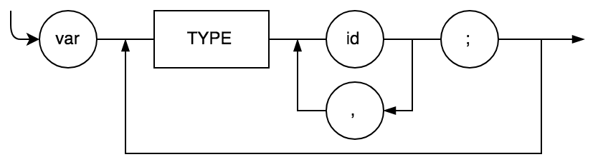

**EXPRESSION**

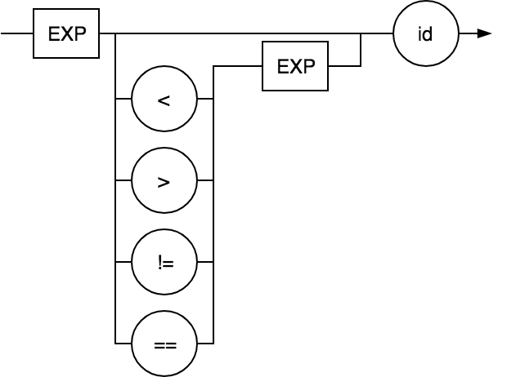

**EXP**

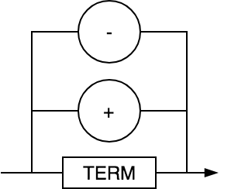

**CTE BOOL**

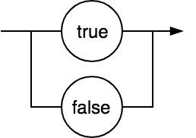

**FACTOR**

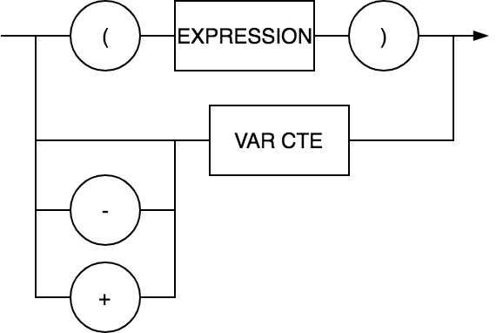

**TERM**

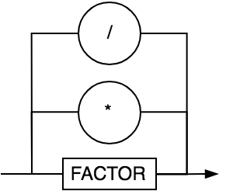

**CALL**

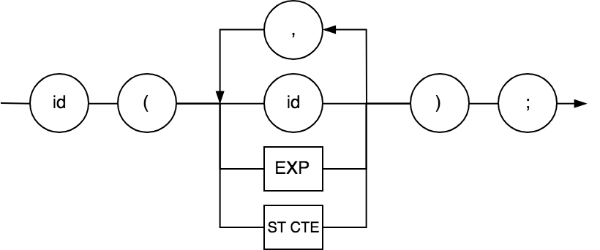

**VAR CTE**

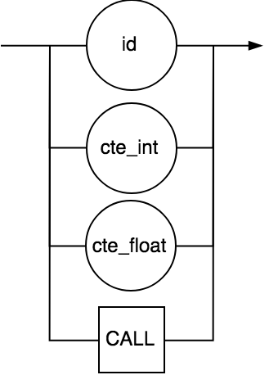

**STATUTE**

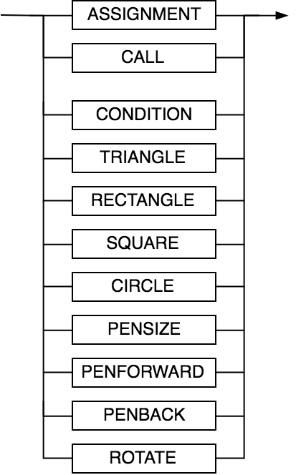

Elementos de la semántica

|  |  |  |  |  |  |  |  |  |  |
| --- | --- | --- | --- | --- | --- | --- | --- | --- | --- |
| **Op1** | **Op2** | **+** | **-** | **\*** | **/** | **oprel** | **NOT** | **AND** | **OR** |
| Int | Int | Int | Int | Int | Float | Bool | error | error | error |
| Int | Float | Float | Float | Float | Float | Bool | error | error | error |
| Int | Bool | error | error | error | error | error | error | error | error |
| Int | String | error | error | error | error | error | error | error | error |
| Float | Float | Float | Float | Float | Float | Bool | error | error | error |
| Float | Int | Float | Float | Float | Float | Bool | error | error | error |
| Float | Bool | error | error | error | error | error | error | error | error |
| Float | Sring | error | error | error | error | error | error | error | error |
| String | String | String | error | error | error | Bool | error | error | error |
| String | Int | error | error | error | error | error | error | error | error |
| String | Float | error | error | error | error | error | error | error | error |
| String | Bool | error | error | error | error | error | error | error | error |
| Bool | Bool | error | error | error | error | error | Bool | Bool | Bool |
| Bool | Int | error | error | error | error | error | error | error | error |
| Bool | Float | error | error | error | error | error | error | error | error |
| Bool | String | error | error | error | error | error | error | error | error |

Tipos de datos

|  |
| --- |
| **Tipo de dato** |
| Entero |
| Flotante |
| Booleano |
| String |

Funciones especiales

|  |  |
| --- | --- |
| **Función** | **Descripción** |
| DaVinci{} | Marca el inicio del programa. |
| penSize(Int) | Cambia el grosor del pincel |
| penOn() | El pincel está listo para dibujar. |
| penOff() | El pincel está levantado. |
| penForward(Int) | El pincel se mueve hacia adelante a la distancia recibida como entero. |
| penBack(Int) | El pincel se mueve hacia atrás a la distancia recibida como entero. |
| rotate(string|int) | Rota la dirección dependiendo el parámetro recibido.  rotate(left) rota 90º hacia la izquierda.  rotate(right) rota 90º hacia la derecha.  rotate(int) rota los grados recibidos. |
| circle(int) | Dibuja un círculo con radio igual al parámetro. |
| square(int) | Dibuja un cuadrado de tamaño igual al parámetro. |
| rectangle(int, int) | Dibuja un rectángulo tomando como base el primero parámetro y como altura el segundo. |
| triangle(int, int) | Dibuja un triángulo tomando como base el primero parámetro y como altura el segundo. |
| poligon(int) | Dibuja un polígono regular de los lados especificados como parámetro. |
| color(String) | Cambia el color del pincel dependiendo del parámetro. |

Programa Prueba

DaVinci

{

penSize(3);

color(red);

penForward(5); //el pincel se mueve hacia arriba 5 unidades.

triangle(2,5); //dibuja un triángulo de base 2 y altura 5 color rojo en la parte superior

con grosor de 3

penOff();

rotate(180); // el pincel ahora apunta hacia abajo de la pantalla.

penForward(10); //el pincel se mueve hacia abajo 10 unidades.

color(blue);

penOn();

penSize(4);

square(3); //dibuja un cuadrado de 3 unidades por lado en la parte inferior color azul

con grosor de 1

penOff()

penBack(5); // el pincel regresa a la posición central.

//Free Drawing

PenOn()

PenForward(2);

rotate(20);

PenForward(2);

rotate(30);

PenBack(5);

…

}

# Lenguaje

Para el desarrollo de “DaVinci” se usará Python 3.7.0.

**Sistema Operativo**

Desarrollo en macOS High Sierra 10.13.6

**Bibliografía**

<https://docs.python.org/3/>

<https://www.dabeaz.com/ply/ply.html>

<https://docs.python.org/3.7/library/turtle.html>

errores:

Nos faltaron en palabras reservadas:

equal, red, green, yellow, blue, pink, purple,

diagramas con error:

triangle, le falta un parametro

poligon, lleva doble parametro